**Новый термометр для измерения температуры на поверхности трубопроводов: самая миниатюрная точка измерения без вмешательства в технологический процесс**

**Клингенберг, Апрель 2017.   
Новый термометр сопротивления модели** [**TR57-M**](/tr57_m_ru_ru.WIKA) **компании WIKA, предназначенный для измерения температуры поверхности трубопровода, являясь точкой измерения без вмешательства в технологический процесс, характеризуется удивительной универсальностью, например, подходит для решения проблемы модернизации или временного применения. Благодаря миниатюрной конструкции прибор можно устанавливать даже в местах с чрезвычайно ограниченным монтажным пространством.**

Термометр модели TR57-M закрепляется на трубопроводе с помощью переходника, а электрические соединения выполняются через соединитель M12x1. Измерительная вставка с пружинным поджатием обеспечивает надежный контакт зонда с поверхностью трубопровода. Щуп зонда изолирован от воздействия температуры окружающей среды силиконовой подкладкой переходника.

Новый термометр с классом пылевлагозащиты IP67 предназначен для работы в диапазоне измерений температуры -20 °C … +150 °C. Он может питаться непосредственно от выхода датчика или встроенного преобразователя. Измерительную вставку TR57-M можно извлечь для калибровки.

WIKA Alexander Wiegand SE & Co. KG

Alexander-Wiegand-Straße 30

63911 Klingenberg/Germany

Tel. +49 9372 132-0

Fax +49 9372 132-406

vertrieb@wika.com

[www.wika.com](http://www.wika.com)

**WIKA фотография:**

Новый термометр сопротивления модели [TR57-M](/tr57_m_ru_ru.WIKA)

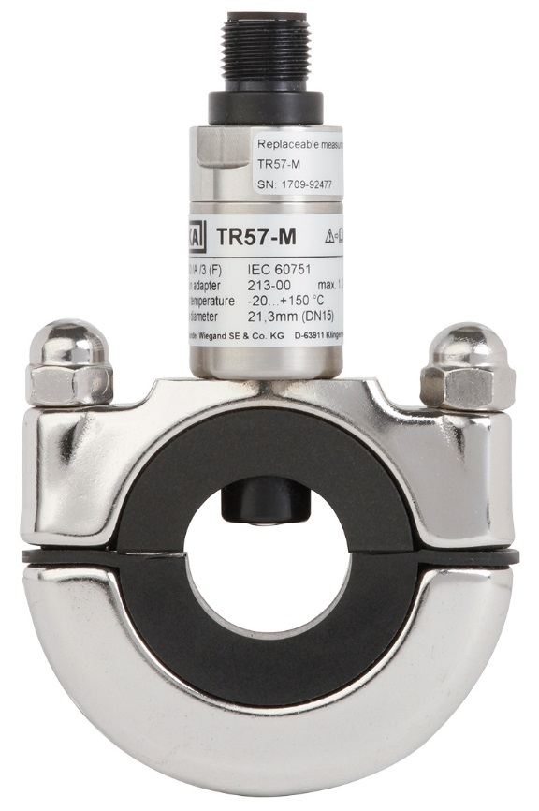

**Редакция:**

WIKA Alexander Wiegand SE & Co. KG

André Habel Nunes

Marketing Services

Alexander-Wiegand-Straße 30

63911 Klingenberg/Germany

Tel. +49 9372 132-8010

Fax +49 9372 132-8008010

andre.habel-nunes@wika.com

[www.wika.com](http://www.wika.com)

WIKA press release 07/2017